1.2. Способы задания ФАЛ.

Различают несколько способов задания ФАЛ, основными из которых являются: табличный, аналитический, координатный, графический, цифровой. При табличном способе ФАЛ задается таблицей истинности , в которой указывается, какое из двух возможных значений «0» или «1» принимает функция на каждом наборе аргументов.

Аналитический способ предусматривает задание функции в виде формализированного выражения, составленного с использованием математического аппарата АЛ, например:

Координатный способ предусматривает задание ФАЛ в виде координатных карт состояний, называемых картами Карно. При наличии n переменных карты Карно состоят из 2n полей и представляют собой прямоугольные таблицы, на пересечении строк и столбцов которых записывают значение функции при соответствующем наборе аргументов . При составлении карты необходимо, чтобы наборы аргументов в соседних полях (клетках) отличались только значением одной переменной.

Графический метод предусматривает задание ФАЛ в виде единичного n–мерного куба, вершинам которого соответствуют различные наборы значений аргументов. В каждой вершине указываются значения принимаемые ФАЛ на данном наборе.

При цифровом способе, ФАЛ записывается в виде совокупности наборов аргументов, на которых она принимает истинное значение.

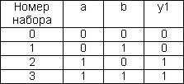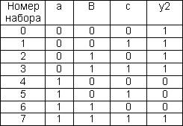

Рис 1.1. Табличный способ задания ФАЛ.

a)
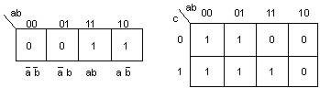

б) y1={ 2,3} ; y2={ 0-3,7} ;

Рис. 1.2. Способы задания ФАЛ.

а – аналитический; б – цифровой.

